При изучении курса физики очень важно уметь составлять конспекты. Предложенный материал лекции нужно кратко законспектировать в рукописном виде. Нужно предварительно прочитать, изучить материал, отметить для себя наиболее важный материал. Конспект должен быть небольшого объёма, но не менее 3 страниц на лекцию.
Готовый конспект нужно сфотографировать (сканировать), сократить объём до адекватного размера, и оформить в виде одного многостраничного документа word или pdf (одна лекция – один документ) и отправить на почту: study.67@mail.ru и в личный кабинет. Каждое письмо нужно подписывать: Ф.И.О., группа, название работы.

Элементы физики

элементарных частиц

§ 269. Космическое излучение

Развитие физики элементарных частиц тесно связано с изучением космического излучения — излучения, приходящего на Землю практически изотропно со всех направлений космического пространства. Измерения интенсивности космического излучения, проводимые методами, аналогичными методам регистрации радиоактивных излучений и частиц (см. § 261), приводят к выводу, что его интенсивность быстро растет с высотой, достигает максимума, затем уменьшается и с h ≈ 50 км остается практически постоянной (рис. 347).
Различают первичное и вторичное космические излучения. Излучение, приходящее непосредственно из космоса, называют первичным космическим излучением. Исследование его состава показало, что первичное излучение представляет собой поток элементарных частиц высокой энергии, причем более 90% из них составляют протоны с энергией примерно 10⁹—10¹³ эВ, около 7% — α-частицы и лишь небольшая доля (около 1%) приходится на ядра более тяжелых элементов (Z>20). По современным представлениям, основанным на данных астрофизики и радиоастрономии, считается, что первичное космическое излучение имеет в основном галактическое происхождение. Считается, что ускорение частиц до столь высоких энергий может происходить при столкновении с движущимися межзвездными магнитными полями. При h ≥ 50 км (рис. 347) интенсивность космического излучения постоянна; на этих высотах наблюдается лишь первичное излучение.
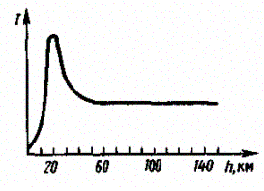
Рис. 347

С приближением к Земле интенсивность космического излучения возрастает, что свидетельствует о появлении вторичного космического излучения, которое образуется в результате взаимодействия первичного космического излучения с ядрами атомов земной атмосферы. Во вторичном космическом излучении встречаются практически все известные элементарные частицы. При h < 20 км космическое излучение является вторичным; с уменьшением А его интенсивность понижается, поскольку вторичные частицы по мере продвижения к поверхности Земли испытывают поглощение.
В составе вторичного космического излучения можно выделить два компонента: мягкий (сильно поглощается свинцом) и жесткий (обладает в свинце большой проникающей способностью). Происхождение мягкого компонента объясняется следующим образом. В космическом пространстве всегда имеются γ -кванты с энергией Е > 2m_{е}с², которые в поле атомных ядер превращаются в электронно-позитронные пары (см. § 263). Образовавшиеся таким образом электроны и позитроны, тормозясь, в свою очередь, создают γ -кванты, энергия которых еще достаточна для образования новых электронно-позитронных пар и т. д. до тех пор, пока энергия γ -квантов не будет меньше 2m_{е}с² (рис. 348). Описанный процесс называется электронно-познтронно-фотонным (или каскадным) ливнем. Хотя первичные частицы, приводящие к образованию этих ливней, и обладают огромными энергиями, но ливневые частицы являются «мягкими» — не проходят через большие толщи вещества. Таким образом, ливневые частицы — электроны, позитроны и γ -кванты — и представляют собой мягкий компонент вторичного космического излучения. Природа жесткого компонента будет рассмотрена в дальнейшем (см. § 270).
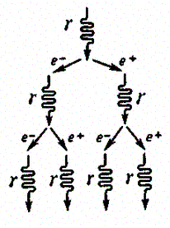
Рис. 348

Исследование космического излучения, с одной стороны, позволило на начальном этапе развития физики элементарных частиц получить основные экспериментальные данные, на которых базировалась эта область науки, а с другой — дало возможность и сейчас изучать процессы с частицами сверхвысоких энергий вплоть до 10²¹ эВ, которые еще не получены искусственным путем. С начала 50-х годов для исследования элементарных частиц стали применять ускорители (позволяют ускорить частицы до сотен гигаэлектрон-вольт; см. § 116), в связи с чем космическое излучение утратило свою исключительность при их изучении, оставаясь лишь основным «источником» частиц в области сверхвысоких энергий.

§ 270. Мюоны и их свойства

Японский физик X. Юкава (1907—1981), изучая природу ядерных сил (см. § 254) и развивая идеи отечественных ученых И. Е. Тамма и Д. Д. Иваненко об их обменном характере, выдвинул в 193S г. гипотезу о существовании частиц с массой, в 200—300 раз превышающей массу электрона. Эти частицы должны, согласно Юкаве, выполнять роль носителей ядерного взаимодействия, подобно тому, как фотоны являются носителями электромагнитного взаимодействия.
К. Андерсон и С. Недцермейер, изучая поглощение жесткого компонента вторичного космического излучения в свинцовых фильтрах с помощью камеры Вильсона, помещенной в магнитное поле, действительно обнаружили (1936) частицы массой, близкой к ожидаемой (207m_{e}). Они были названы впоследствии мюонами. Доказано, что жесткий компонент вторичного космического излучения состоит в основном из мюонов, которые, как будет показано ниже, образуются вследствие распада более тяжелых заряженных частиц (π- и K-мезонов). Так как масса мюонов большая, то радиационные потери для них пренебрежимо малы, а поэтому жесткий компонент вторичного излучения обладает большой проникающей способностью.
Существуют положительный (μ⁺) и отрицательный (μ⁻) мюоны; заряд мюонов равен элементарному заряду е. Масса мюонов (оценивается по производимому ими ионизационному действию) равна 206,8 m_{e}, время жизни μ⁺- и μ⁻ -мюонов одинаково и равно 2,2⋅10⁻⁶ с. Исследования изменения интенсивности жесткого компонента вторичного космического излучения с высотой показали, что на меньших высотах потоки мюонов менее интенсивны. Это говорит о том, что мюоны претерпевают самопроизвольный распад, являясь, таким образом, нестабильными частицами.
Распад мюонов происходит по следующим схемам:
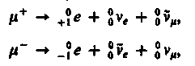 (270.1) (270.2)
где ⁰₀v_{μ} и ⁰₀ṽ_{μ} — соответственно «мюонные» нейтрино и антинейтрино, которые, как предположил Б. М. Понтекорво (Россия, р.1913 г.) и экспериментально доказал (1962) американский физик Л. Ледерман (р. 1922), отличаются от ⁰₀v_{e} и ⁰₀ṽ_{e} — «электронных» нейтрино и антинейтрино, сопутствующих испусканию позитрона и электрона соответственно (см. § 263, 258). Существование ⁰₀v_{μ} и ⁰₀ṽ_{μ} следует из законов сохранения энергии и спина.
Из схем распада (270.1) и (270.2) следует, что спины мюонов, как и электрона, должны быть равны 1/2 (в единицах , так как спины нейтрино (1/2) и антинейтрино (- 1/2) взаимно компенсируются.
Дальнейшие эксперименты привели к выводу, что мюоны не взаимодействуют или взаимодействуют весьма слабо с атомными ядрами, иными словами, являются ядерно-неактвваымв частицамн. Мюоны, с одной стороны, из-за ядерной пассивности не могут рождаться при взаимодействии первичного компонента космического излучения с ядрами атомов атмосферы, а с другой — из-за нестабильности не могут находиться в составе первичного космического излучения. Следовательно, отождествить мюоны с частицами, которые, согласно X. Юкаве, являлись бы носителями ядерного взаимодействия, не удалось, так как такие частицы должны интенсивно взаимодействовать с ядрами. Эти рассуждения и накопленный впоследствии экспериментальный материал привели к выводу о том, что должны существовать какие-то ядерно-активные частицы, распад которых и приводит к образованию мюонов. Действительно, в 1947 г. была обнаружена частица, обладающая свойствами, предсказанными Юкавой, которая распадается на мюон и нейтрино. Этой частицей оказался π-мезон.

§ 271. Мезоны и их свойства

С. Пауэлл (1903—1969; английский физик) с сотрудниками, подвергая на большой высоте ядерные фотоэмульсии действию космических лучей (1947), обнаружили ядерно-активные частицы — так называемые π-мезоны (от греч. «мезос» — средний), или пионы. В том же году пионы были получены искусственно в лабораторных условиях при бомбардировке мишеней из Be, С и Сu α-частицами, ускоренными в синхроциклотроне до 300 МэВ. π-Мезоны сильно взаимодействуют с нуклонами и атомными ядрами и, по современным представлениям, обусловливают существование ядерных сил.
Существуют положительный (π⁺), отрицательный (π⁻) (их заряд равен элементарному заряду e) и нейтральный (π°) мезоны. Масса π⁺ и π⁻-мезонов одинакова и равна 273,lm_{e}, масса π°-мезона равна 264,1m_{e}. Все пионы нестабильны: время жизни соответственно для заряженных и нейтрального π-мезонов составляет 2,6⋅10⁻⁸ и 0,8⋅10⁻¹⁶ с.
Распад заряженных пионов происходит в основном по схемам
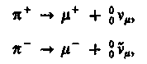 (271.1) (271.2)
где мюоны испытывают дальнейший распад по рассмотренным выше схемам (270.1) и (270.2). Из схем распада (271.1) и (271.2) следует, что спины заряженных π-мезонов должны быть либо целыми (в единицах ), либо равны нулю. Спины заряженных π-мезонов, по ряду других экспериментальных данных, оказались равными нулю. Нейтральный пион распадается на два γ-кванта:
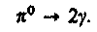
Спин π°-мезона, так же как и спин π⁺-мезона, равен нулю.
Исследования в космических лучах методом фотоэмульсий (1949) и изучение реакций с участием частиц высоких энергий, полученных на ускорителях, привели к открытию K-мезовов, или каонов, — частиц с нулевым спином и с массами, приблизите льно равными 970m_{e}. В настоящее время известно четыре типа каонов: положительно заряженный (К⁺), отрицательно заряженный (К⁻) и два нейтральных (К° и К̃°). Время жизни K-мезонов лежит в пределах 10⁻⁸ —10⁻¹⁰ с в зависимости от их типа.
Существует несколько схем распада K-мезонов. Распад заряженных KГ-мезонов происходит преимущественно по схемам
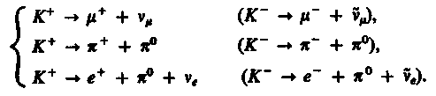
Распад нейтральных KГ-мезонов в основном происходит по следующим схемам (в порядке убывания вероятности распада):
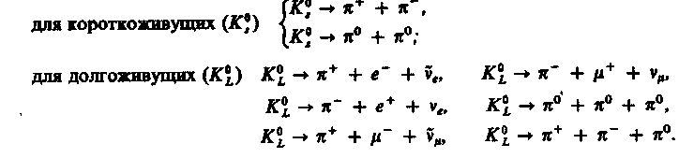

- Какова природа первичного и вторичного космического излучений? Назовите их свойства.
- Приведите схемы распада мюонов. Чем объясняется выброс мюонного нейтрино (антинейтрино)?
- Приведите схемы распада π-мезонов. Дайте характеристику π-мезонам.
- Какие фундаментальные типы взаимодействий осуществляются в природе и как их можно охарактеризовать? Какой из них является универсальным?

§ 272. Типы взаимодействий элементарных

частиц

Согласно современным представлениям, в природе осуществляется четыре типа фундаментальных взаимодействий: сильное, электромагнитное, слабое и гравитационное.
Сильное, или ядерное, взаимодействие обусловливает связь протонов и нейтронов в ядрах атомов и обеспечивает исключительную прочность этих образований, лежа щую в основе стабильности вещества в земных условиях.
Электромагнитное взаимодействие характеризуется как взаимодействие, в основе которого лежит связь с электромагнитным полем. Оно характерно для всех элементарных частиц, за исключением нейтрино, антинейтрино и фотона. Электромагнитное взаимодействие, в частности, ответственно за существование атомов и молекул, обусловливая взаимодействие в них положительно заряженных ядер и отрицательно заряженных электронов.
Слабое взаимодействие — наиболее медленное из всех взаимодействий, протека ющих в микромире. Оно ответственно за взаимодействие частиц, происходящих с уча стием нейтрино или антинейтрино (например, β-распад, μ-распад), а также за безнейтринные процессы распада, характеризующиеся довольно большим временем жизни распадающейся частицы (τ ≳ 10⁻¹⁰ с).
Гравитационное взаимодействие присуще всем без исключения частицам, однако из-за малости масс элементарных частиц оно пренебрежимо мало и, по-видимому, в процессах микромира несущественно.
Сильное взаимодействие примерно в 100 раз превосходит электромагнитное и в 10¹⁴ раз — слабое. Чем сильнее взаимодействие, тем с большей интенсивностью протекают процессы. Так, время жизни частиц, называемых резонансами, распад которых описывается сильным взаимодействием, составляет примерно 10⁻²³ с; время жизни π°-мезона, за распад которого ответственно электромагнитное взаимодействие, составляет 10⁻¹⁶ с; для распадов, за которые ответственно слабое взаимодействие, характерны времена жизни 10⁻¹⁰ —10⁻⁸ с. Как сильное, так и слабое взаимодействия — короткодействующие. Радиус действия сильного взаимодействия составляет примерно 10⁻¹⁵ м, слабого — не превышает 10⁻¹⁹ м. Радиус действия электромагнитного взаимодействия практически не ограничен.
Элементарные частицы принято делить на три группы:
- фотоны; эта группа состоит всего лишь из одной частицы — фотона — кванта электромагнитного излучения;
- лептоны (от греч. «лептос» — легкий), участвующие только в электромагнитном и слабом взаимодействиях. К лептонам относятся электронное и мюонное нейтрино, электрон, мюон и открытый в 1975 г. тяжелый лептой — τ-лептон, или таон, с массой примерно 3487m_{e}, а также соответствующие им античастицы. Название лeптонов связано с тем, что массы первых известных лептонов были меньше масс всех других частиц. К лептонам относится также таонное нейтрино, существование которого в последнее время также установлено;
3) aдроны (от греч. «адрос» — крупный, сильный). Адроны обладают сильным взаимодействием наряду с электромагнитным и слабым. Из рассмотренных выше частиц к ним относятся протон, нейтрон, пионы и каоны.
Для всех типов взаимодействия элементарных частиц выполняются законы сохранения энергии, импульса, момента импульса и электрического заряда.
Характерным признаком сильных взаимодействий является зарядовая независимость ядерных сил. Как уже указывалось (см. § 254), ядерные силы, действующие между парами р - р, n – n, р - n, одинаковы. Поэтому если бы в ядре осуществлялось только сильное взаимодействие, то зарядовая независимость ядерных сил привела бы к одинаковым значениям масс нуклонов (протонов и нейтронов) и всех π-мезонов. Различие в массах нуклонов и соответственно я-мезонов обусловлено электромагнитным взаимодействием: энергии взаимодействующих заряженных и нейтральных частиц различны, поэтому и массы заряженных и нейтральных частиц оказываются неодинаковыми.
Зарядовая независимость в сильных взаимодействиях позволяет близкие по массе частицы рассматривать как различные зарядовые состояния одной и той же частицы. Так, нуклон образует дублет (нейтрон, протон), π-мезоны — триплет (π⁺,π⁻,π°) и т. д. Подобные группы «похожих» элементарных частиц, одинаковым образом участвующих в сильном взаимодействии, имеющие близкие массы и отличающиеся зарядами, называют изотопическими мультнплетами. Каждый изотопический мультиплет характеризуют изотопическим спином (нзоспнном) — одной из внутренних характеристик адронов, определяющей число (n) частиц в изотопическом мультиплете: n = 2I + 1. Тогда изоспин нуклона I = ¹/₂ (число членов в изотопическом мультиплете нуклона равно двум), изоспин пиона I = 1 (в пионном мультиплете n = 3) и т. д. Изотопический спин характеризует только число членов в изотопическом мультиплете и никакого отношения к рассматриваемому ранее спину не имеет.
Исследования показали, что во всех процессах, связанных с превращениями элементарных частиц, обусловленных зарядово-независимыми сильными взаимодействиями, выполняется закон сохранения изотопического спина. Для электромагнитных и слабых взаимодействий этот закон не выполняется. Так как электрон, позитрон, фотон, мюоны, нейтрино и антинейтрино в сильных взаимодействиях участия не принимают, то им изотопический спин не приписывается.

§ 273. Частицы и античастицы

Гипотеза об античастице впервые возникла в 1928 г., когда П. Дирак на основе релятивистского волнового уравнения предсказал существование позитрона (см. § 263), обнаруженного спустя четыре года К. Андерсоном в составе космического излучения.
Электрон и позитрон не являются единственной парой частица — античастица. На основе релятивистской квантовой теории пришли к заключению, что для каждой элементарной частицы должна существовать античастица (принцип зарядового сопряжения). Эксперименты показывают, что за немногим исключением (например, фотона и π⁰-мезона), действительно, каждой частице соответствует античастица.
Из общих положений квантовой теории следует, что частицы и античастицы должны иметь одинаковые массы, одинаковые времена жизни в вакууме, одинаковые по модулю, но противоположные по знаку электрические заряды (и магнитные моменты), одинаковые спины и изотопические спины, а также одинаковые остальные квантовые числа, приписываемые элементарным частицам для описания закономерностей их взаимодействия (лептонное число (см. § 275), барионное число (см. § 275), странность (см. § 274), очарование (см. § 275) и т.д.). До 1956 г. считалось, что имеется полная симметрия между частицами и античастицами, т. е. если какой-то процесс идет между частицами, то должен существовать точно такой же (с теми же характеристиками) процесс между античастицами. Однако в 1956 г. доказано, что подобная симметрия характерна только для сильного и электромагнитного взаимодействий и нарушается для слабого.
Согласно теории Дирака, столкновение частицы и античастицы должно приводить к их взаимной аннигиляции, в результате которой возникают другие элементарные частицы или фотоны. Примером тому является рассмотренная реакция (263.3) аннигиляции пары электрон — позитрон (₋₁⁰е + ₊₁⁰е → 2γ).
После того как предсказанное теоретически существование позитрона было подтверждено экспериментально, возник вопрос о существовании антипротона и антинейтрона. Расчеты показывают, что для создания пары частица — античастица надо затратить энергию, превышающую удвоенную энергию покоя пары, поскольку частицам необходимо сообщить весьма значительную кинетическую энергию. Для создания р - р̃-пары необходима энергия примерно 4,4 ГэВ. Антипротон был действительно обнаружен экспериментально (1955) при рассеянии протонов (ускоренных на крупней ем в то время синхрофазотроне Калифорнийского университета) на нуклонах ядер мишени (мишенью служила медь), в результате которого рождалась пара р - р̃.
Антипротон отличается от протона знаками электрического заряда и собственного магнитного момента. Антипротон может аннигилировать не только с протоном, но и с нейтроном:
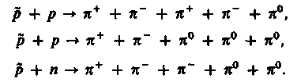(273.1) (273.2) (273.3)
Годом позже (1956) на том же ускорителе удалось получить антинейтрон (ñ) и осуществить его аннигиляцию. Антинейтроны возникали в результате перезарядки антипротонов при их движении через вещество. Реакция перезарядки р̃ состоит в об мене зарядов между нуклоном и антинуклоном и может протекать по схемам
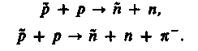 (273.4) (273.5)
Антинейтрон ñ отличается от нейтрона n знаком собственного магнитного момента. Если антипротоны — стабильные частицы, то свободный антинейтрон, если он не испытывает аннигиляции, в конце концов претерпевает распад по схеме
Античастицы были найдены также для π⁺-мезона, каонов и гиперонов (см. § 274). Однако существуют частицы, которые античастиц не имеют, — это так называемые истинно нейтральные частицы. К ним относятся фотон, π°-мезон и η-мезон (его масса равна 1074m_{e}, время жизни 7⋅10⁻¹⁹ с; распадается с образованием π-мезонов и γ-квантов). Истинно нейтральные частицы не способны к аннигиляции, но испытывают взаимные превращения, являющиеся фундаментальным свойством всех элементарных частиц. Можно сказать, что каждая из истинно нейтральных частиц тождественна со своей античастицей.
Большой интерес и серьезные трудности представляли доказательство существования антинейтрино и ответ на вопрос, являются ли нейтрино и антинейтрино тождественными или различными частицами. Используя мощные потоки антинейтрино, получаемые в реакторах (осколки деления тяжелых ядер испытывают β-распад и, согласно (258.1), испускают антинейтрино), американские физики Ф. Рейнес и К. Коуэн (1956) надежно зафиксировали реакцию захвата электронного антинейтрино протоном:
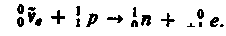 (273.6)
Аналогично зафиксирована реакция захвата электронного нейтрино нейтроном:
(273.7)
Таким образом, реакции (273.6) и (273.7) явились, с одной стороны, бесспорным доказательством того, что v_{e} и ṽ_{e}, — реальные частицы, а не фиктивные понятия, введенные лишь для объяснения β-распада, а с другой — подтвердили вывод о том, что v_{e} и ṽ_{e} — различные частицы.
В дальнейшем эксперименты по рождению и поглощению мюонных нейтрино показали, что и v_{μ} и ṽ_{μ} — различные частицы. Также доказано, что пара v_{e}, v_{μ} — различные частицы, а пара v_{e}, ṽ_{e} не тождественна паре v_{μ}, ṽ_{μ} Согласно идее Б. М. Понтекорво (см. § 271), осуществлялась реакция захвата мюонного нейтрино (получались при распаде π⁺→μ⁺ + v_{μ} (271.1)) нейтронами и наблюдались возникающие частицы. Оказалось, что реакция (273.7) не идет, а захват происходит по схеме
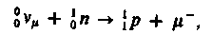
т. е. вместо электронов в реакции рождались μ⁻-мюоны. Это и подтверждало различие между v_{e}и v_{μ}
По современным представлениям, нейтрино и антинейтрино отличаются друг от друга одной из квантовых характеристик состояния элементарной частицы — спнральностью, определяемой как проекция спина частицы на направление ее движения (на импульс). Для объяснения экспериментальных данных предполагают, что у нейтрино спин s ориентирован антипараллельно импульсу р, т. е. направления р и s образуют левый винт и нейтрино обладает левой спиралытостью (рис. 349, а). У антинейтрино направления р и s образуют правый винт, т. е. антинейтрино обладает правой спнральностью (рис. 349, б). Это свойство справедливо в равной мере как для электронного, так и для мюонного нейтрино (антинейтрино).
Для того чтобы спиральность могла быть использована в качестве характеристики нейтрино (антинейтрино), масса нейтрино должна приниматься равной нулю. Введение спиральности позволило объяснить, например, нарушение закона сохранения четности (см. § 274) при слабых взаимодействиях, вызывающих распад элементарных частиц и β-распад. Так, μ⁻-мюону приписывают правую спиральность, μ⁺-мюону — левую.

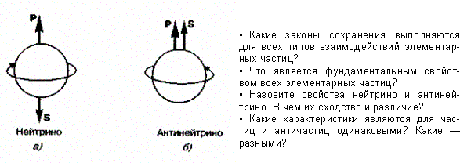

Рис. 349

После открытия столь большого числа античастиц возникла новая задача — найти антиядра, иными словами, доказать существование антивещества, которое построено из античастиц, так же как вещество из частиц. Антиядра действительно были обнаружены. Первое антиядро — антидейтрон (связанное состояние р̃ и ñ — было получено в 1965 г. группой американских физиков под руководством Л. Ледермана. Впоследствии на Серпуховском ускорителе были синтезированы ядра антигелия (1970) и антитрития (1973).
Следует, однако, отметить, что возможность аннигиляции при встрече с частицами не позволяет античастицам длительное время существовать среди частиц. Поэтому для устойчивого состояния антивещества оно должно быть от вещества изолировано. Если бы вблизи известной нам части Вселенной существоволо скопление антивещества, то должно было бы наблюдаться мощное аннигиляционное излучение (взрывы с выделением огромных количеств энергии). Однако пока астрофизики ничего подобного не зарегистрировали. Исследования, проводимые для поиска антиядер (в конечном счете антиматерии), и достигнутые в этом направлении первые успехи имеют фундаментальное значение для дальнейшего познания строения вещества.

§ 274. Гипероны. Странность и четность

элементарных частиц

В ядерных фотоэмульсиях (конец 40-х годов) и на ускорителях заряженных частиц (50-е годы) обнаружены тяжелые нестабильные элементарные частицы массой, большей массы нуклона, названные гиперонами (от греч. hyper — сверх, выше). Известно несколько типов гиперонов: лямбда (Λ⁰), сигма (Σ°, Σ⁺, Σ⁻), кси (Ξ⁺, Ξ⁻) и омега (Ω⁻). Существование Ω⁻-гиперона следовало из предложенной (1961) М. Гелл-Манном (р. 1929) (американский физик; Нобелевская премия 1969 г.) схемы для классификации сильно взаимодействующих элементарных частиц. Все известные в то время частицы укладывались в эту схему, но в ней оставалось одно незаполненное место, которое должна была занять отрицательно заряженная частица массой, равной примерно 3284m_{е}. В результате специально поставленного эксперимента был действительно обнаружен Ω⁻-гиперон массой 3273m_{e}.
Гипероны имеют массы в пределах (2183—3273)m_{e}, их спин равен 1/2 (только спин Ω⁻-гиперона равен ³/₂), время жизни приблизительно 10⁻¹⁰ с (для Σ°-гиперона время жизни равно приблизительно 10⁻²⁰ с). Они участвуют в сильных взаимодействиях, т. е. принадлежат к группе адронов. Гипероны распадаются на нуклоны и легкие частицы (π-мезоны, электроны, нейтрино и γ-кванты).
Детальное исследование рождения и превращения гиперонов привело к установлению новой квантовой характеристики элементарных частиц — так называемой странности. Ее введение оказалось необходимым для объяснения ряда парадоксальных (с точки зрения существовавших представлений) свойств этих частиц. Дело в том, что гипероны должны были, как представлялось, обладать временем жизни примерно 10⁻²³ с, что в 10¹³ раз (!) меньше установленного на опыте. Подобные времена жизни можно объяснить лишь тем, что распад гиперонов происходит в результате слабого взаимодействия. Кроме того, оказалось, что всякий раз гиперон рождается в паре с K-мезоном. Например, в реакции
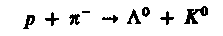 (274.1)
с Λ⁰-гипероном всегда рождается K°-мезон, в поведении которого обнаруживаются те же особенности, что и у гиперона. Распад же Λ⁰-гиперона происходит по схеме
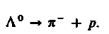 (274.2)
Особенности поведения гиперонов и K-мезонов были объяснены в 1955 г. М. Гелл-Манном с помощью квантового числа — странности S, которая сохраняется в процессах сильного и электромагнитного взаимодействий. Если приписать каонам S = 1, а Λ°- и Σ-гиперонам S = - 1 и считать, что у нуклонов и π-мезонов S = 0, то сохранение суммарной странности частиц в сильном взаимодействии объясняет как совместное рождение Λ°-гиперона с K⁰-мезоном, так и невозможность распада частиц с не равной нулю странностью за счет сильного взаимодействия на частицы, странность которых равна нулю. Реакция (274.2) идет с нарушением странности, поэтому она не может происходить в результате сильного взаимодействия. Ξ-Гиперонам, которые рождаются совместно с двумя каонами, приписывают S = - 2; Ω-гиперонам — S = - 3.
Из закона сохранения странности следовало существование частиц, таких, как K°-мезон, Σ⁰-, Ξ⁰ -гипероны, которые впоследствии были обнаружены экспериментально. Каждый гиперон имеет свою античастицу.
Элементарным частицам приписывают еще одну квантово-механическую величи ну — челюсть Р — квантовое число, характеризующее симметрию волновой функции элементарной частицы (или системы элементарных частиц) относительно зеркального отражения. Если при зеркальном отражении волновая функция частицы не меняет знака, то четность частицы Р = +1 (четность положительная), если меняет знак, то четность частицы Р = — 1 (отрицательная).
Из квантовой механики вытекает закон сохранения четности, согласно которому при всех превращениях, претерпеваемых системой частиц, четность состояния не изменяется. Сохранение четности связано со свойством зеркальной симметрии пространства и указывает на инвариантность законов природы по отношению к замене правого левым, и наоборот. Однако исследования распадов K-мезоиов привели американских физиков Т. Ли и Ч. Янга (1956 г.; Нобелевская премия 1957 г.) к выводу о том, что в слабых взаимодействиях закон сохранения четности может нарушаться. Целый ряд опытов подтвердили это предсказание. Таким образом, закон сохранения четности, как и закон сохранения странности, выполняется только при сильных и электромагнитных взаимодействиях.
- Что такое странность и четность элементарных частиц? Для чего они вводятся? Всегда ли выполняются законы их сохранения?
- Почему магнитный момент протона имеет то же направление, что и спин, а у электрона направления этих векторов противоположны?
- Какие законы сохранения выполняются при сильных взаимодействиях элементарных частиц? при слабых взаимодействиях?
- Каким элементарным частицам и почему приписывают лептонное число? Барионное число? В чем заключаются законы их сохранения?

§ 275. Классификация элементарных частиц.

Кварки

В многообразии элементарных частиц, известных к настоящему времени, обнаруживается более или менее стройная система классификации. Для ее пояснения в табл. 8 представлены основные характеристики рассмотренных выше элементарных частиц. Характеристики античастиц не приводятся, поскольку, как указывалось в § 273, модули зарядов и странности, массы, спины, изотопические спины и время жизни частиц и их античастиц одинаковы, они различаются лишь знаками зарядов и странности, а также знаками других величин, характеризующих их электрические (а следовательно, и магнитные) свойства. В таблице нет также античастиц фотона и π°- и η⁰-мезонов, так как антифотон и антипи-ноль- и антиэта-ноль-мезоны тождественны с фотоном и π°- и η°-мезонами.
В табл. 8 элементарные частицы объединены в три группы (см. § 272): фотоны, пептоны и адроны. Элементарные частицы, отнесенные к каждой из этих групп, обладают общими свойствами и характеристиками, которые отличают их от частиц другой группы.
К группе фотонов относится единственная частица — фотон, который переносит электромагнитное взаимодействие. В электромагнитном взаимодействии участвуют в той или иной степени все частицы, как заряженные, так и нейтральные (кроме нейтрино).
К группе леитонов относятся электрон, мюон, таон, соответствующие им нейтрино, а также их античастицы. Все лептоны имеют спин, равный 1/2, и, следовательно, являются фермионами (см. § 226), подчиняясь статистике Ферми — Дирака (см. § 235).
Таблица 8

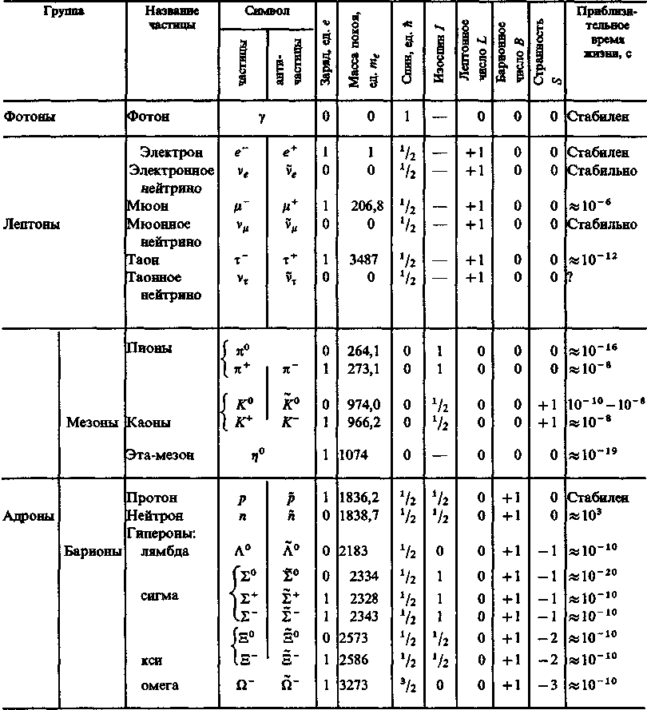

Поскольку лептоны в сильных взаимодействиях не участвуют, изотопический спин им не приписывается. Странность лептонов равна нулю.
Элементарным частицам, относящимся к группе лептонов, приписывают так называемое лептонное число (лептонный заряд) L. Обычно принимают, что L= + l для лептонов (е⁻, μ⁻, τ⁻, v_{e}, v_{μ,} v_{τ}), L = - 1 для антилептонов (е⁺, μ⁺, τ⁺. ṽ_{e}, ṽ_{μ}, ṽ_{τ}) и L = 0 для всех остальных элементарных частиц. Введение L позволяет сформулировать закон сохранения лептонного числа: в замкнутой системе при всех без исключения процессах взаимопревращаемости элементарных частиц лептонное число сохраняется.
Теперь понятно, почему при распаде (258.1) нейтральная частица названа антинейтрино, а при распаде (263.1) — нейтрино. Так как у электрона и нейтрино L = + l, а у позитрона и антинейтрино L = - 1, то закон сохранения лептонного числа выполняется лишь при условии, что антинейтрино возникает вместе с электроном, а нейтрино — с позитроном.
Основную часть элементарных частиц составляют адроны. К группе адронв от носятся пионы, каоны, η-мезон, нуклоны, гипероны, а также их античастицы (в табл. 8 приведены не все адроны).
Адронам приписывают барионное число (барионнын заряд) В. Адроны с В=0 образуют подгруппу мезонов (пионы, каоны, η-мезон), а адроны с В= +1 образуют подгруппу барионов (от греч. «барис» — тяжелый; сюда относятся нуклоны и гипероны). Для лептонов и фотона В = 0. Если принять для барионов В = +1, для антибарионов (антинуклоны, антигипероны) В = - 1, а для всех остальных частиц В = 0, то можно сформулировать закон сохранения барнонного числа: в замкнутой системе при всех процессах взаимопревращаемости элементарных частиц барионное число сохраняется.
Из закона сохранения барионного числа следует, что при распаде бариона наряду с другими частицами обязательно образуется барион. Примерами сохранения барионного числа являются реакции (273.1)—(273.5). Барионы имеют спин, равный 1/2 (только спин Ω⁻-гиперона равен 3/2), т. е. барионы, как и лептоны, являются фермионами.
Странность S для различных частиц подгруппы барионов имеет разные значения (см. табл. 8).
Мезоны имеют спин, равный нулю, и, следовательно, являются бозонами (см. § 226), подчиняясь статистике Бозе — Эйнштейна (см. § 235). Для мезонов лептонные и барионные числа равны нулю. Из подгруппы мезонов только каоны обладают S = +1, а пионы и η-мезоны имеют нулевую странность.
Подчеркнем еще раз, что для процессов взаимопревращаемости элементарных частиц, обусловленных сильными взаимодействиями, выполняются все законы сохранения (энергии, импульса, момента импульса, зарядов (электрического, лептонного и барионного), изоспина, странности и четности). В процессах, обусловленных слабыми взаимодействиями, не сохраняются только изоспин, странность и четность.
В последние годы увеличение числа элементарных частиц происходит в основном вследствие расширения группы адронов.
Поэтому развитие работ по их классификации все время сопровождалось поисками новых, более фундаментальных частиц, которые могли бы служить базисом для построения всех адронов. Гипотеза о существовании таких частиц, названных кварками, была высказана независимо друг от друга (1964) австрийским физиком Дж. Цвейгом (р. 1937) и Гелл-Манном.
Название «кварк» заимствовано из романа ирландского писателя Дж. Джойса «Поминки по Финнегану» (герою снится сон, в котором чайки кричат: «Три кварка для мастера Марка»).
Согласно модели Гелл-Манна — Цвейга, все известные в то время адроны можно было построить, постулировав существование трех типов кварков (и, d, s) и соответствующих антикварков (ũ, d̃, s̃), если им приписать характеристики, указанные в табл. 9 (в том числе дробные электрические и барионные заряды). Самое удивительное (почти невероятное) свойство кварков связано с их электрическим зарядом, поскольку еще никто не находил частицы с дробным значением элементарного электрического заряда. Спин кварка равен ¹/₂, поскольку только из фермионов можно «сконструировать» как фермионы (нечетное число фермионов), так и бозоны (четное число фермионов).
Адроны строятся из кварков следующим образом: мезоны состоят из пары кварк — антикварк, барионы — из трех кварков (антибарион — из трех антикварков).
Так, например, пион π⁺ имеет кварковую структуру ud̃, пион π⁻ — ũd, каон K⁺- ds̃, протон — uud, нейтрон — udd, Σ⁺-гиперон — uus, Σ°-гиперон — uds и т. д.
Во избежание трудностей со статистикой (некоторые барионы, например Ω⁻-гиперон, состоят из трех одинаковых кварков (sss), что запрещено принципом Паули; см. § 227) на данном этапе предполагают, что каждый кварк (антикварк) обладает специфической квантовой характеристикой — цветом: «желтым», «синим» и «красным». Тогда, если кварки имеют неодинаковую «окраску», принцип Паули не нарушается.
Углубленное изучение модели Гелл-Манна — Цвейга, а также открытие в 1974 т. истинно нейтрального джей-пси-мезона (J/Ψ) массой около 6000m_{e} со временем жизни примерно 10⁻²⁰ с и спином, равным единице, привело к введению нового кварка — так называемого с-кварка и новой сохраняющейся величины — «очарования» (от англ. charm).
Подобно странности и четности, очарование сохраняется в сильных и электромагнитных взаимодействиях, но не сохраняется в слабых. Закон сохранения очарования объясняет относительно долгое время жизни J/Ψ -мезона. Основные характеристики с-кварка приведены в табл. 9.
Таблица 9

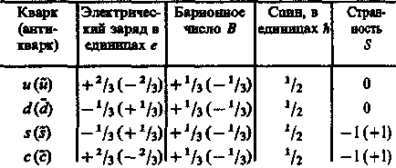
Частице J/Ψ приписывается кварковая структура cc. Структура сc называется чармонием — атомоподобная система, напоминающая позитроннй (связанная водородоподобная система, состоящая из электрона и позитрона, движущихся вокруг общего центра масс).
Кварковая модель оказалась весьма плодотворной, она позволила определить почти все основные квантовые числа адронов. Например, из этой модели, поскольку спин кварков равен ¹/₂, следует целочисленный (нулевой) спин для мезонов и полуцелый — для барионов в полном соответствии с экспериментом. Кроме того, эта модель позволила предсказать также и новые частицы, например Ω⁻-гиперон. Однако при использовании этой модели возникают и трудности. Квар ковая модель не позволяет, например, определить массу адронов, поскольку для этого необходимо знание динамики взаимодействия кварков и их масс, которые пока неизвестны.
В настоящее время признана точка зрения, что между лептонами и кварками существует симметрия: число лептонов должно быть равно числу типов кварков. В 1977 г. был открыт сверхтяжелый мезон массой около 20 000m_{е}, который представляет собой структуру из кварка и антикварка нового типа — b-кварка (является носителем сохраняющейся в сильных взаимодействиях величины, названной «прелестью» (от англ, beauty)). Заряд b-кварка равен — 1/3. Предполагается, что существует и шестой кварк t с зарядом + ²/з, который уже решено назвать истинным (от англ, truth — истина), подобно тому как с-кварк называют очарованным, b-кварк — прелестным. В физике элементарных частиц введен «аромат» — характеристика типа кварка (u, d, s, с, b, t?), объединяющая совокупность квантовых чисел (странность, очарование, прелесть и др.), отличающих один тип кварка от другого, кроме цвета. Аромат сохраняется в сильных и электромагнитных взаимодействиях. Является ли схема из шести лептонов и шести кварков окончательной или же число лептонов (кварков) будет расти, покажут дальнейшие исследования.

